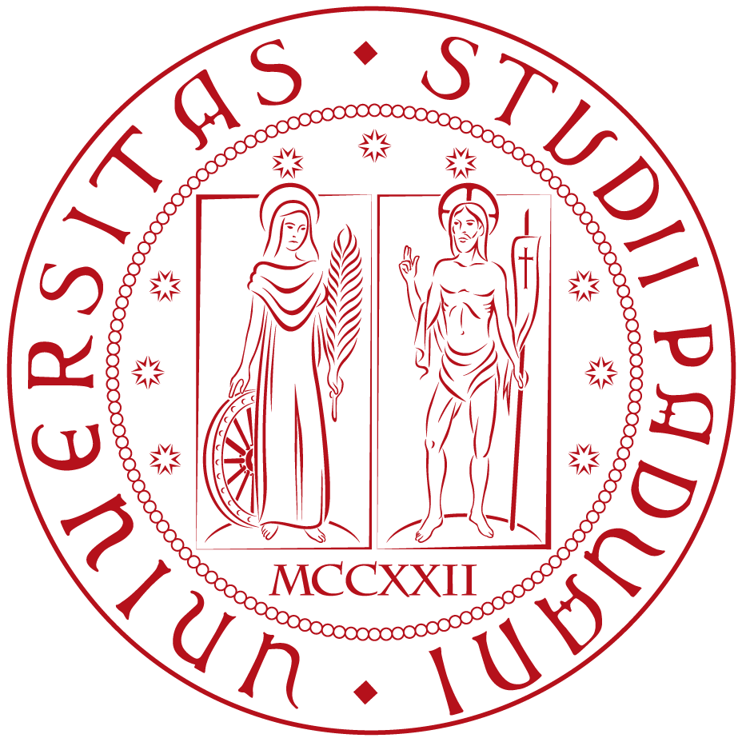


I mondi di Galileo
Lunedì 22 alle ore 21,
martedì 23 e mercoledì 24 marzo alle ore 10.00,
dipartimento di Astronomia

Il Cielo, il Sole, la Luna e le Stelle
spettacolo di Lanterna Magica
di Laura Minici Zotti

Proseguono gli appuntamenti de I mondi di Galileo, organizzati dall’Università di Padova e promossi dalla Regione Veneto, per le scuole. Il Cielo, il Sole, la Luna e le Stelle, spettacolo di Lanterna Magica di Laura Minici Zotti, si terrà il 22, 23 e il 24 marzo presso la Sala Rosino, Dipartimento di Astronomia – vicino alla Specola. L’ingresso è gratuito.

La rappresentazione consiste nella proiezione, per mezzo di una Lanterna a due obiettivi, di immagini, dipinte nel 1849, fisse e “a movimento”, accompagnata da letture di testi tradotti dagli originali inglesi del medesimo anno e da un sottofondo di musiche d’epoca. L’evento, a cura di Laura Minici Zotti che presenta lo spettacolo e ‘manovra’ la Lanterna, è interamente dedicato all’Astronomia. Come si legge nelle locandine dei vari lanternisti del passato: “L’ASTRONOMIA – GALILEO GALILEI - Uno sguardo agli infiniti spazi celesti – I corpi e i loro moti. La perfetta precisione con cui queste esposizioni dimostrano i movimenti del nostro globo e i fenomeni celesti…”.
Un’occasione per emozionarsi, con una reale proposta del lontano passato, quando era davvero fantascienza immaginare che, nel '900, l'Uomo sarebbe arrivato sulla Luna!

Laura Minici Zotti, collezionista, direttrice del Museo del PRECINEMA di Padova, ma anche abile “lanternista”, a partire dal 1975 ha divulgato la conoscenza delle Rappresentazioni con la Lanterna Magica, nelle sedi più prestigiose sparse in buona parte del mondo, adoperando una Lanterna Magica di J.H. Steward a doppio obiettivo del 1880, unitamente ai vetri da proiezione dipinti a mano nell’800, spesso animati da piccoli, complicati meccanismi. L’intento è quello di far rivivere una reale serata di epoca vittoriana. Un’esclusiva prerogativa delle Rappresentazioni ideate dalla “lanternista italiana” è quella di ricreare la vita e l’epoca di personaggi famosi del passato. La ideazione dei programmi, la regia e i testi sono frutto di una ricerca personale e difficilmente imitabile.

Dato il gran numero di richieste, è consigliabile la prenotazione:
Gloria Zerbinati: 338.1200517

